Семейная газета |  | Май  2021года
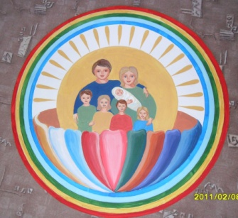 | Издана в СП «ЦРР – д/с «Сказка»  МБДОУ «Детский сад «Планета детства комбинированного вида»
Родительский день: что нужно и нельзя делать?
В родительский день помянем мы с вами
Тех, кого больше нет уже с нами.
Пусть будут они обласканы Богом!
Нам не удастся сказать им о многом,
Их нет, к сожаленью, на этой планете…
Господь! Дай душам покой на том свете!

В церковном календаре существуют специальные даты, в которые верующие вспоминают усопших - родительские дни.
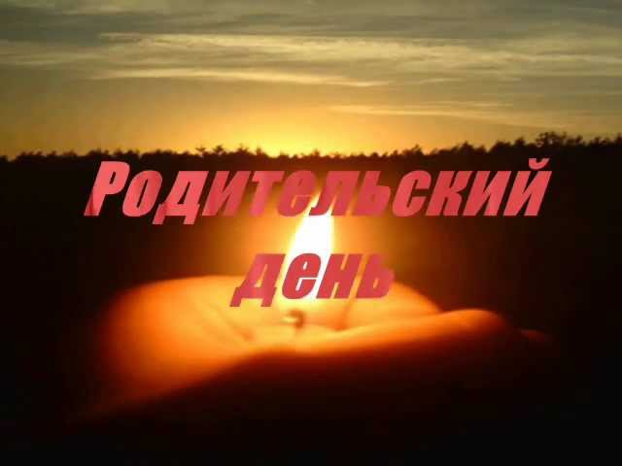
Родительские дни- особые дни в церковном календаре, когда усопших поминают особым образом. Свое название они получили благодаря тому, что в обращениях к Господу люди в первую очередь упоминали своих умерших родственников.
Каждый православный христианин должен помнить своих родных и близких людей, которых уже нет на этой земле и обязательно молиться за них в храме. Поэтому церковь выделяет несколько дат в году, в которые нужно отвлечься от мирских дел, сосредоточиться на духовных мыслях о вере, о прошлом, прочесть молитвы за упокой души.
Родительские дни 2021 года:
Вселенская Мясопустная родительская суббота — отмечают 6 марта.
Во время Великого поста выпадает сразу 3 родительских субботы – на 2, 3 и 4 неделях (т.е. в этом году — 27 марта, 3 и 10 апреля).
А дальше делается перерыв, связанный со Страстной неделей и празднованием Пасхи.
Следующий день – Радоница (его часто называют родительским), которая выпадает на 11 мая.
Затем вспоминают всех павших, сражавшихся за Родину в годы Великой Отечественной войны, т.е. 9 мая.
После этого поминают усопших в день Троицкой субботы – 19 июня. Это вторая Вселенская родительская суббота, которая является особо почитаемой.
Затем отдают честь всем павшим воинам за Царя и Отечество — 11 сентября.
Последняя родительская суббота в 2021 году отмечается 6 ноября (ее называют Димитриевская).
Даты этих дней тесно связаны с важнейшими церковными событиями (Великим постом, Пасхой и праздником Святой Троицы). Поэтому все даты являются переходящими – они меняются из года в год. Исключение составляет только день памяти 9 мая, который по понятным причинам отмечается только в эту дату.
Как правильно провести родительский день?
Прежде всего, верующие люди непременно отправляются в ближайшую церковь, чтобы принять участие в заупокойной службе. Как правило, накануне подают записки, в которых указаны имена усопших людей (на старославянском языке, без фамилий и отчеств).
Традиционно в церковь идут с продуктами и напитками, которые потом раздаются нищим, бездомным — всем нуждающимся в помощи.
Чем поминают умерших в родительский день?
Можно принести хлеб, конфеты, крупы, вино. Поминальная суббота может быть после Пасхи перед постом, поэтому продукты лучше выбирать соответствующие.
Во время службы можно поставить зажженную свечу за упокой на специальный панихидный столик. Если не увидите его сразу, вам всегда помогут найти его.
\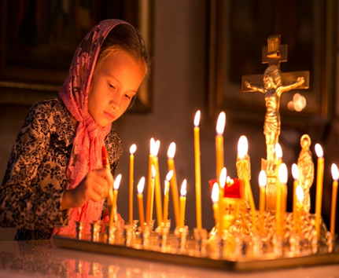

Радоница важна для веры, для души, для семейной сплоченности.
Можно послушать песнопения и вознести искреннюю молитву за ушедшего в мир иной человека. Можно молиться своими словами или произнести вслух или про себя простую фразу:
Упокой, Господи, души усопших раб Твоих: родителей моих (имена их), сродников, благодетелей (имена их) и всех православных христиан, и прости им вся согрешения, вольная и невольная, и даруй им Царствие Небесное.

Это особые минуты, когда боль утраты озаряется светлым чувством, подобно тому, как огонь свечи хоть и немного, но все же освещает мрачное помещение.
Христианское вероучение (как и многие другие религии) исходит из того, что истинная природа человека бессмертна. А значит, душа его живет и в посмертном мире. Более того – верующие в Христа однажды воскреснут, поэтому мы расстались с близким только на время, но не навсегда. После того, как было проведено поминание усопших в храме, можно отправляться к месту захоронения своих близких.
Как вести себя на кладбище в родительский день?
Традиции поминовения усопших заложены веками и поддерживаются церковью, верующими. Родительская поминальная суббота обозначает общую траурную дату для всех, поэтому и атмосфера в часы посещения кладбища должна быть соответствующая месту, событию. Не обязательно плакать, но думать следует о духовном, о силе и мудрости Бога, нужно вспоминать тех, кого пришлось похоронить, просить милосердия для них.
С собой на могилу следует взять церковные свечи, чтобы зажечь их рядом с местом захоронения. Многие носят цветы, чтобы украсить надгробье. Священнослужители все чаще рекомендуют приносить цветы живые, искусственные засоряют кладбище. Но каждый решает, что выбрать. Существует традиция нести парное количество цветов, как и на похороны, их можно поставить в вазу или просто положить венчиками к изголовью.

Стоит ли накрывать стол возле могилки?

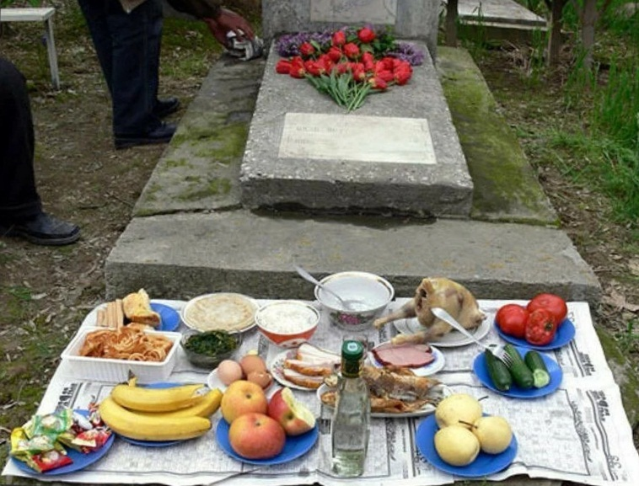

Человек может посещать место захоронения родителей или других близких людей изредка, в силу обстоятельств. И понятно желание провести здесь несколько часов, пообщаться с живыми родственниками, пообедать. Разрешаются ли продукты и поминальный обед возле могилки?
Священники дают несколько советов по вопросу:
- Для поминального обеда стоит найти другое место, как и на похороны.
- Конфеты и другие угощения, которые носят на кладбище, лучше раздать нищим возле входа на территорию кладбища.
- В родительский день категорически нельзя распивать возле надгробий, устраивать застолье, это неуместно.

Некоторые верующие отмечают, что берут конфеты, печенье и кладут на могилку как «угощенье» для покойников. Это суеверие с времен язычества. Что происходит с продуктами? В лучшем случае пакеты с угощеньем спешат убирать нищие, которых всегда много на территории в поминальные даты. В худшем их порвут бездомные собаки или намочит дождь, что придаст неопрятный, запущенный вид захоронению, нарушит порядок.

Поминальная трапеза на кладбище?
Когда все же решено организовывать поминальный обед на столике возле могилы,
хочется помянуть похороненного, нужно придерживаться нескольких рекомендаций. Они позволят провести трапезу в допустимых рамках и не нарушить церковные правила.
- Важным становится выбор продуктов, можно приготовить пасху, крашеные яйца, блины. Это скромная еда, не превращающая обед в праздник чревоугодия.
- Не нужно нести спиртное, тем более чокаться, провозглашать тосты. Такими действиями нарушается атмосфера поминального дня.
- Когда есть сомнения в дозволенности тех или иных действий на территории, где покоятся тела усопших, нужно обратиться за разъяснениями к священнослужителю. И сейчас православные традиции и правила соседствуют с языческими обрядами, часто трудно отделить одни от других.
Что делают усопшие в родительский день?
Некоторые верующие считают, что в минуты поминовения усопшие приходят к живым, находятся рядом. Есть много рассказов о снах, в которых умершие просят принести им какую-то вещь или выполнить другое желание. Священники напоминают, что из рая или ада душа не может вернуться на землю, во сне происходит только явление ангела-хранителя. А сон с умершим означает, что нужно помолиться о нем, вспомнить. Стоит заказать сорокоуст, поставить в храме свечку. Если приснилась просьба о какой-то вещи, можно ее купить и отдать кому-то из нуждающихся. Нельзя ничего прикапывать к могиле, это кощунство.
Посещение могилы на Радоницу важно как покойному (свидетельство памяти о нем), так и живым. Поход в храм, молитвы, семейная поездка на кладбище, теплые воспоминания — все это обогащает духовную жизнь человека.

